***FILE SYSTEM***

Un insieme di *file* e una struttura di *directory*, che permette di organizzare tutti i file del sistema. Per *creare* un file bisogna richiedere al SO di trovare spazio e creare un accesso al file attraverso la sua directory. Mentre per *scrivere/leggere* il SO mette a disposizione una *system call* per specificare il nome del file su cui operare.

Il *file system* risiede in un’unità di memorizzazione secondaria (disco) :

* Per *leggere* un blocco dal disco, lo si deve portare in memoria principale;
* Per *modificarlo*, lo si deve portare in memoria principale e dopo averlo modificato, lo si riscrive nella stessa posizione del disco.

***File control block (FCB)*** contiene le informazioni sui file. Es. Creazione di un file :

* *Creazione* (o allocazione) di un nuovo FCB;
* *Carica in memoria* la directory appropriata;
* *Modifica la directory* (nome file e FCB) e riscrittura su disco.

***Metodo di allocazione,*** specifica il modo in cui i blocchi vengono allocati nel disco:

***Allocazione contigua****,* ogni file occupa un certo numero di blocchi contigui su disco:

* è definita dall’indirizzo del primo blocco su disco e dalla lunghezza (numero di blocchi);
* *accesso sequenziale*, viene memorizzato l’indirizzo dell’ultimo blocco a cui si è acceduto;
* *accesso diretto*: se si vuole accedere all’ i-esimo blocco di un file che comincia al blocco b, si accede direttamente al blocco b + i-1.

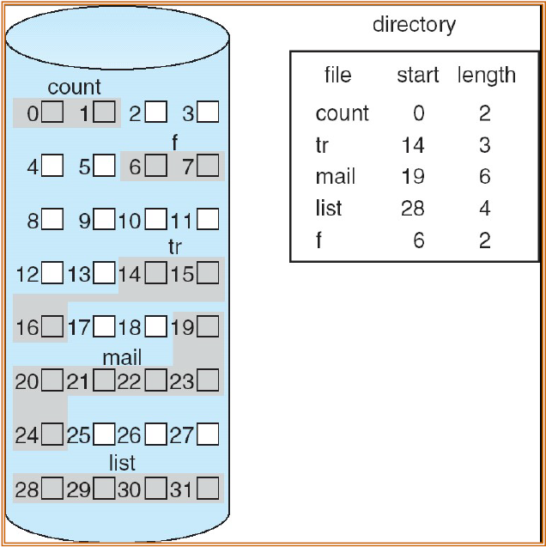

Mappatura da logica a fisica:

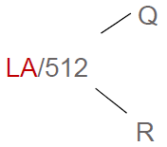

* Blocco al quale accedere = **Q** + blocco di partenza;
* Spostamento nel blocco = **R**.

*LA = Logical Address.*

***Allocazione linkata***, ogni file è una lista linkata di blocchi del disco, i blocchi possono essere sparpagliati ovunque. Una *directory entry* può consistere in:

* puntatore al primo blocco e puntatore all’ultimo, oppure;
* puntatore al primo blocco e size del file;

Gestione dello spazio libero, assenza di sprechi:

* *Creazione di un file*: si crea un nuovo elemento nella directory, si mette a *nil* il puntatore al primo blocco e si inizializza la *size* a 0;
* *Scrittura in un file*: se quello da scrivere va oltre le dimensioni dell’ultimo blocco si cerca un nuovo blocco e lo si concatena alla fine;

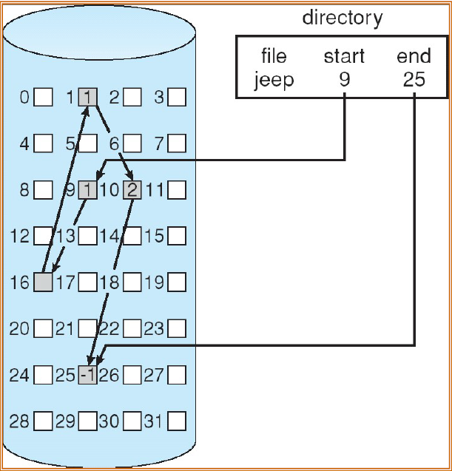

Mappatura da logica a fisica:



* Il blocco al quale accedere è il Q-esimo blocco nella lista linkata di blocchi che rappresentano il file;
* Spostamento nel blocco = R + 1.

***Allocazione Indicizzata***, contiene tutti i puntatori nel blocco indice, ogni file ha il proprio blocco indice, cioè un array contenente gli indirizzi dei blocchi di cui il file è costituito. Necessita di una tabella indice:

* *Creazione di un file*: si alloca il blocco indice e tutto il suo contenuto è a nil;
* *Scrittura in un file*: se c’è necessità di un nuovo blocco, diciamo l’i-esimo, si alloca un nuovo blocco e si mette il suo indirizzo nell’ i–esima posizione del blocco indice.

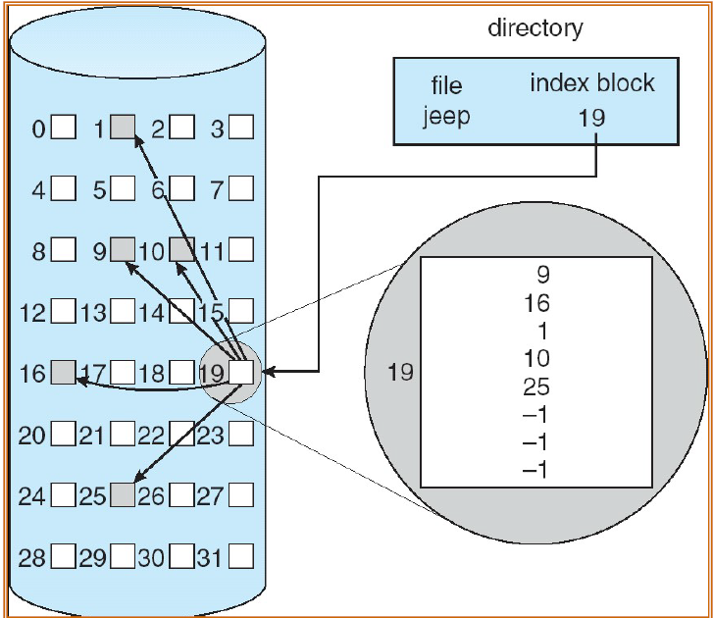

Mappatura da logica a fisica:



* Q = spostamento nella tabella indice;
* R = spostamento nel blocco.

Gestione dello spazio libero, tener memoria dei blocchi di spazio libero per poterli utilizzare, con un *vettore di bit* (0 – Occupato, 1 – Libero).

***Scheduling del disco***, Uso efficiente dell’hardware per le unità a disco.

L’***ampiezza di banda (bandwith)*** del disco è data dal numero totale di byte trasferiti diviso per il tempo totale che intercorre fra la richiesta di servizio e il completamento dell’ultimo trasferimento.

Il ***tempo di ricerca (seek time)*** è il tempo che impiega il braccio del disco a muovere le testine fino al cilindro contenente il settore desiderato.

La ***latenza di rotazione (rotational latency)*** è il tempo aggiuntivo speso in attesa che il disco faccia ruotare il settore desiderato sotto la testina.

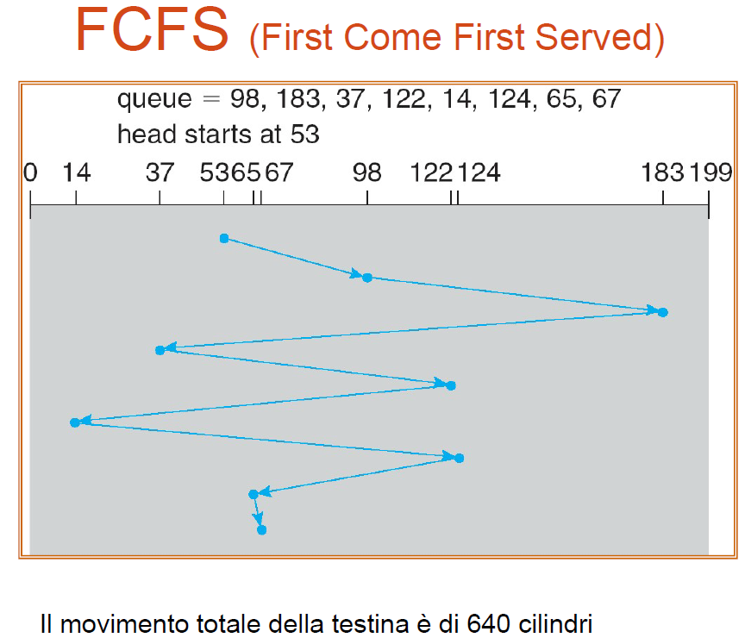

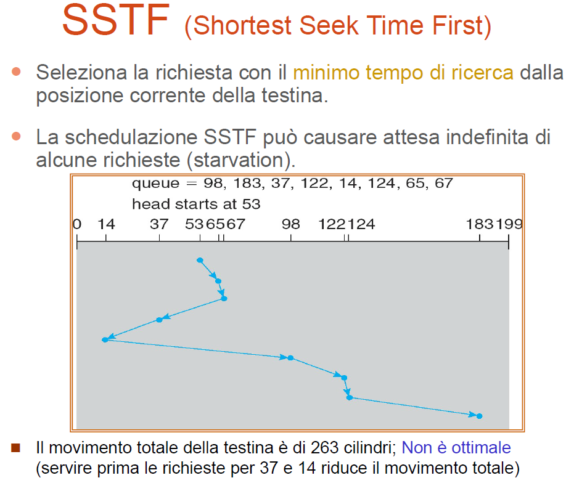

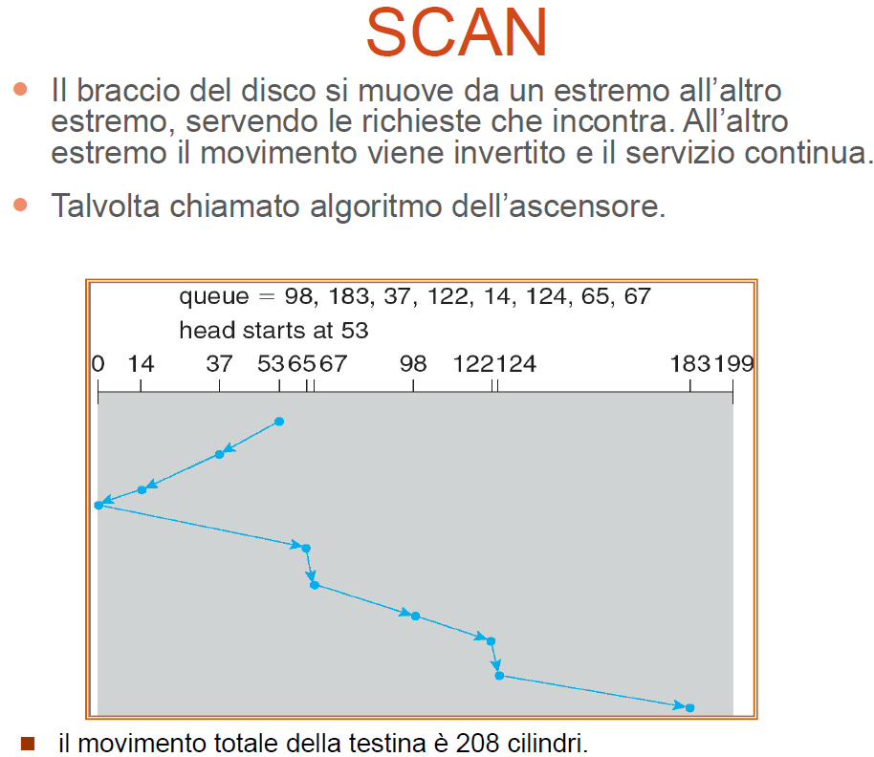

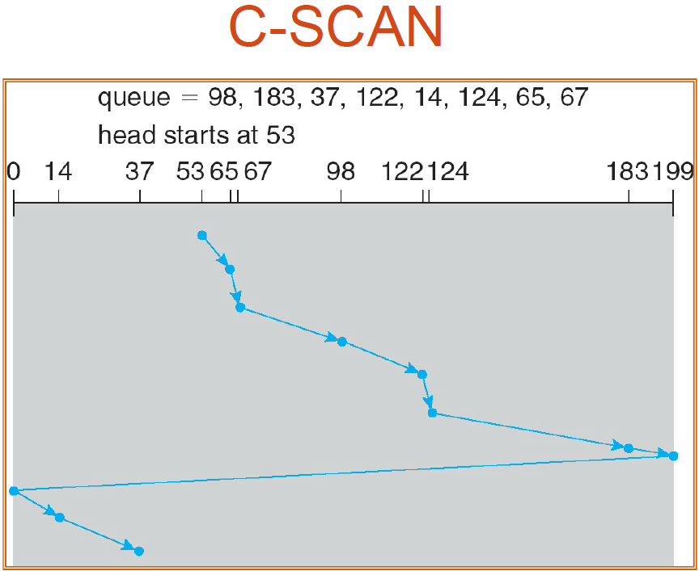

Il braccio si muove da un capo all’altro del disco, servendo le richieste lungo il percorso. Quando raggiunge l’altro capo ritorna direttamente all’inizio del disco, senza servire alcuna richiesta durante il ritorno.

